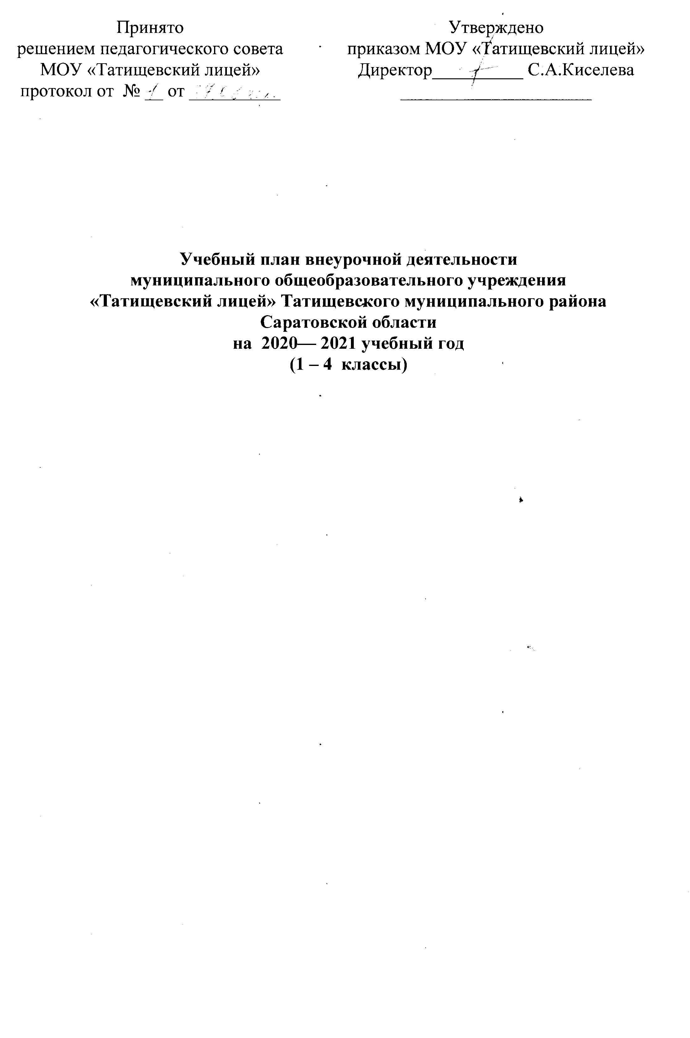
1. Пояснительная записка к учебному плану
начального общего образования
муниципального общеобразовательного учреждения
«Татищевский лицей» Татищевского муниципального района
Саратовской области

1.1. Учебный план 1 - 4 классов муниципального общеобразовательного учреждения «Татищевский лицей» Татищевского муниципального района Саратовской области (далее по тексту – МОУ «Татищевский лицей») на 2020-2021 учебный год разработан в соответствии с:
законом «Об образовании в Российской Федерации» от 29 декабря 2012 года № 273-ФЗ;

постановлением Главного государственного санитарного врача Российской Федерации от 29 декабря 2010 г. № 189 г. Москва «Об утверждении СанПиН 2.4.2.2821-10 "Санитарно-эпидемиологические требования к условиям и организации обучения в общеобразовательных учреждениях»;

приказом Министерства образования и науки Российской Федерации от 30.08.2013 № 1015 «Об утверждении Порядка организации и осуществления образовательной деятельности по основным общеобразовательным программам - образовательным программам начального общего, основного общего и среднего общего образования»;
Федеральным государственным образовательным стандартом начального общего образования, утвержденным приказом Министерства образования и науки Российской Федерации от 06.10.2009 № 373 (далее – ФГОС начального общего образования);
примерной основной образовательной программой начального общего образования, одобренной решением федерального учебно-методического объединения по общему образованию (протокол от 8 апреля 2015 г. № 1/15);
письмом Министерства образования и науки РФ от 12.05.2011 № 03296 «Об организации внеурочной деятельности при введении Федерального государственного образовательного стандарта общего образования»;
письмом Министерства образования и науки РФ от 14.12.2015 № 09-3564 «О внеурочной деятельности и реализации дополнительных общеобразовательных программ»;
уставом МОУ «Татищевский лицей»;
основной образовательной программой начального общего образования МОУ «Татищевский лицей».
1.2. Учебный план определяет перечень, трудоемкость, последовательность и распределение по периодам обучения учебных предметов, курсов, дисциплин (модулей), практики, иных видов учебной деятельности обучающихся и формы их промежуточной аттестации.
1.3. Учебный план является частью основной общеобразовательной программы начального общего образования МОУ «Татищевский лицей», разработанной в соответствии с ФГОС начального общего образования, с учетом примерных основных образовательных программ начального общего образования.
1.4. Учебный процесс в I-IV классах организован в условиях пятидневной учебной недели в соответствии с Санитарно-эпидемиологическими нормами (СанПиН 2.4.2 2821-10), регламентирован Календарным учебным графиком на 2017/2018 учебный год.
1.4. Учебный план МОУ «Татищевский лицей» направлен на реализацию следующих задач:
- становление основ гражданской идентичности и мировоззрения обучающихся;
- формирование основ умения учиться и способности к организации своей деятельности - умение принимать, сохранять цели и следовать им в учебной деятельности, планировать свою деятельность, осуществлять ее контроль и оценку, взаимодействовать с педагогом и сверстниками в учебном процессе;
- духовно-нравственное развитие и воспитание обучающихся, предусматривающее принятие ими моральных норм, нравственных установок, национальных ценностей;
- укрепление физического и духовного здоровья обучающихся.

1.5. 1 – 4 классы МОУ «Татищевский лицей» в 2020 – 2021 учебном году работает в следующем режиме:
продолжительность учебного года – в 1-х классах 33 учебные недели, во 2-4 х классах 34 учебные недели;
продолжительность учебной недели – в 1- 4-х классах 5 дней.
продолжительность занятия в кружках - в 1 классе — 35 минут в первом полугодии, 40 минут во втором, во 2, 3, 4-х классах продолжительность занятия 45 минут.

Расписание занятий внеурочной деятельностью и уроков составляется отдельно для обязательных занятий. Между началом занятий внеурочной деятельностью и последним уроком устраивается перерыв продолжительностью не менее 45 минут.

1.6. Для профилактики переутомления обучающихся в календарном учебном графике предусмотрено равномерное распределение периодов учебного времени и каникул. Каникулы устанавливаются в сроки, определяемые министерством образования Саратовской области.

1

II. Внеурочная деятельность

В соответствии с федеральным государственным образовательным стандартом начального общего образования (ФГОС НОО) основная образовательная программа начального общего образования реализуется МОУ «Татищевский лицей», в том числе, и через внеурочную деятельность.
Под внеурочной деятельностью в рамках реализации ФГОС НОО следует понимать образовательную деятельность, осуществляемую в формах, отличных от классно-урочной, и направленную на достижение планируемых результатов освоения основной образовательной программы начального общего образования.
Учебный план внеурочной деятельности обучающихся 1-4 классов сформирован на основе запросов обучающихся и их родителей. Внеурочные занятия реализуют дополнительные образовательные программы. Внеурочная деятельность в 2018 - 2019 учебном году реализуется по направлениям:
- спортивно-оздоровительное
- общеинтеллектуальное
- общекультурное
- социальное
- духовно-нравственное.

Годовой план внеурочной деятельности

Направления внеурочной деятельности | Наименование  курса внеурочной деятельности | Формы занятий | Количество часов |  |  |  | Всего
Направления внеурочной деятельности | Наименование  курса внеурочной деятельности | Формы занятий | 1 | 2 | 3 | 4 | Всего
спортивно-оздоровительное | Футбол | Секция | 33 | 34 | 34 | 34 | 135
спортивно-оздоровительное | Теннис | Секция | 17 | 17 | 17 | 17 | 68
спортивно-оздоровительное | Волейбол | Секция |  |  |  | 34 | 34
спортивно-оздоровительное | Строевая подготовка | кружок | 33 | 34 | 34 | 34 | 135
спортивно-оздоровительное | «Шахматы» | кружок | 33 | 34 | 34 | 34 | 135
Духовно-нравственное | «Шкатулка для души» (ОПК) | Кружок | 33 | 34 | 34 |  | 102
Общекультурное | Вокально-хоровая студия «Гармония» | Кружок |  |  | 34 | 34 | 68
 | «Почемучка» | Кружок |  |  | 34 |  | 34
Общеинтеллектуальное | «Умники и умницы» | Кружок |  | 34 |  |  | 34
Общеинтеллектуальное | «Знайка» | Кружок |  |  |  | 34 | 34
Общеинтеллектуальное | «Развивайка» | Кружок | 33
Социальное | «Экологическая азбука» | Кружок |  | 34 |  |  | 34
 | «История и традиции Казачества» | Кружок | 33 | 34 | 34 | 34 | 135
 |  | Всего | 215 | 255 | 255 | 255 | 980

Недельный план внеурочной деятельности

Направления внеурочной деятельности | Наименование  курса внеурочной деятельности | Формы занятий | Количество часов |  |  |  | Всего
Направления внеурочной деятельности | Наименование  курса внеурочной деятельности | Формы занятий | 1 | 2 | 3 | 4 | Всего
спортивно-оздоровительное | Футбол | Секция | 1 | 1 | 1 | 1 | 4
спортивно-оздоровительное | Теннис | Секция | 0.5 | 0.5 | 0,5 | 0,5 | 2
спортивно-оздоровительное | Волейбол | Секция |  |  |  | 1 | 1
 | Строевая подготовка | кружок | 1 | 1 | 1 | 1 | 4
 | Шахматы | кружок | 1 | 1 | 1 | 1 | 4
Духовно-нравственное | «Шкатулка для души» (ОПК) | Кружок | 1 | 1 | 1 |  | 3
Духовно-нравственное | «История и традиции Казачества» | Кружок | 1 | 1 | 1 | 1 | 4
Общекультурное | Вокально-хоровая студия «Гармония» | Кружок |  |  | 1 | 1 | 2
 | «Почемучка» | Кружок |  |  | 1 |  | 1
Общеинтеллектуальное | «Умники и умницы» | Кружок |  | 1 |  |  | 1
Общеинтеллектуальное | Развивайка | Кружок | 1
Общеинтеллектуальное | «Знайка» | Кружок |  |  |  | 1 | 1
Социальное | «Экологический дневник» | Кружок |  | 1 |  |  | 1
Социальное | «История и традиции Казачества» | Кружок | 1 | 1 | 1 | 1 | 4
 |  | Всего | 7,5 | 8.5 | 8.5 | 8.5 | 33

